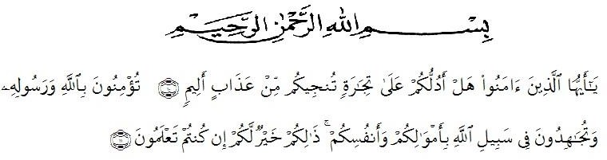
KATA PENGANTAR

Artinya: “Hai orang-orang yang beriman, sukakah kamu aku tunjukkan suatu perniagaan yang dapat menyelamatkanmu dari azab yang pedih? “(yaitu) kamu beriman kepada Allah dan Rasul Nya dan berjihad di jalan Allah dengan harta dan jiwamu. Itulah yang lebih baik bagimu, jika kamu mengetahuinya. “(Q.S. As-Shaff ayat: 10-11)”

Alhamdulillah segala puji serta syukur kehadirat Allah SWT yang telah memberikan petunjuk, taufik dan karunia-Nya sehinggga penulis dapat menyelesaikan skripsi ini berjudul “Meningkatkan Kemampuan Penalaran dan Komunikasi Matematis Dengan Menggunakan Model Problem Based Learning (PBL)”. Salawat dan salam senantiasa terlimpah kepada Nabi Muhammad SAW beserta keluarga, para sahabat dan para pengikutnya hingga akhir zaman.
Selama penulisan skripsi ini, penulis menyadari bahwa tidak sedikit kesulitan dan hambatan yang dialami. Namun, berkat doa, perjuangan kesungguhan hati serta dorongan dan motivasi dari berbagai pihak untuk penyelesaian skripsi ini, sehingga semua dapat teratasi. Oleh sebab itu penulis mengucapkan terimakasih kepada:
- Bapak Dr.KRT. Hardi Mulyono K Surbakti selaku Rektor Universitas Muslim Nusantara Al-Washliyah.
- Bapak Drs. Samsul Bahri, M.Si selaku Dekan FKIP UMN Al-Washliyah.
- Ibu Ramadhani, S.Pd.I., M.Pd selaku Ketua Program Studi Pendidikan Matematika.

- Bapak Drs. Hidayat, M.Ed selaku Pembimbing, yang telah memberikan bimbingan dan juga bantuan dalam penyusunan skripsi ini.
- Ayahanda tercinta dan Ibunda tersayang (Alm. Anwar S. dan Lely Mariana Guci) yang telah memberikan kasih sayang tiada terkira.
- Adik-adikku yang telah memberikan dukungan kepada penulis.
- Teman-teman kuliah di program studi Pendidikan matematika stambuk 2018. Khususnya kepada Syahwitri, Afifatur Rahmi, Rizky Andika, Luthfy Chairani, dan teman-teman kelas A yang secara tidak langsung membantu dalam penyusunan skripsi ini.

Semoga Allah SWT membalas jasa baik yang diberikan pada penulis dan dapat menerimanya sebagai amal kebaikan. Penulis menyadari bahwa skripsi ini masih terdapat kekurangan dan masih belum mendakati kesempurnaan. Oleh karena itu, penulis mohon maaf atas kekurangan dalam penulisan ini. Penulis berharap agar skripsi ini dapat bermanfaat khususnya bagi penulis dan umumnya bagi pembaca serta memberikan manfaat bagi perkembangan pendidikan matematika di masa mendatang.
Aamiin…

Medan, 25 September 2022
Penulis

Lisa Mawarni
NPM. 181114014

